Pressmeddelande 2012-02-15
Purus visar svensktillverkad designbrunn på Nordbygg
Den 20-23 mars går Nordbygg av stapeln i Stockholm. Årets tema på mässan är ”Hållbart byggande i världsklass”. Purus kommer bland annat att visa upp Purus Line, en serie svensktillverkade golvbrunnar som skapar nya designmöjligheter i badrummet.
Snart är det dags för årets Nordbyggmässa. Över 800 utställare från 30 länder kommer att finnas på plats. Årets tema är ”Hållbart byggande i världsklass”, något som Purus har tagit fasta på.
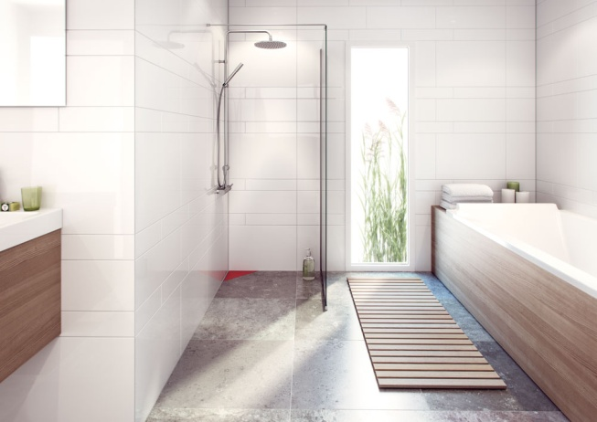
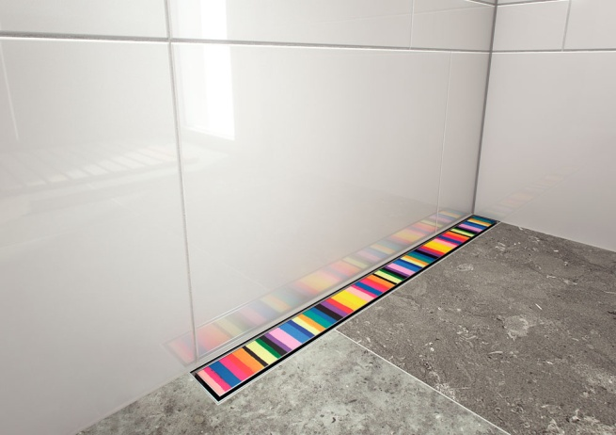

Purus Line- en oväntad inredningsdetalj.
Purus Line är en serie golvbrunnar som kombinerar högsta kvalitet, beprövad teknik och smakfull design. Produktserien, som är tillverkad i rostfritt stål, är den ledande svensktillverkade golvbrunnen på marknaden. Utformningen skapar dessutom nya möjligheter i badrummet. Det går till exempel att lägga stora klinkers även i duschutrymmet. Purus Line uppfyller samma säkerhetskrav som traditionella golvbrunnar. Designbrunnarna är lika stilfulla som enkla att montera.

Läs mer på www.purusline.se
Purus kommer att finnas på plats i monter A09:11. Varmt välkommen!

För mer information, vänligen kontakta:
Magnus Petersson, försäljningschef på Purus på 010-41 44 980 eller mp@purus.se

